КІРІСПЕ
Тақырыптың өзектілігі. Қазіргі уақытта цифрлық технологиялардың жедел дамуы ақпараттық кеңістікте деректер көлемінің қарқынды өсуіне алып келуде. Әртүрлі саладағы ұйымдар — өндірістік кәсіпорындар, білім беру мекемелері мен мемлекеттік құрылымдар — өз қызметін тиімді ұйымдастыру үшін ақпараттық жүйелерді белсенді түрде қолданады. Аталған жүйелерде жинақталатын мәліметтер ауқымы ұлғайған сайын оларды өңдеу, құрылымдау және статистикалық талдау мәселелері өзекті сипатқа ие болуда. Нәтижесінде деректерді интеллектуалды түрде өңдеуге, олардан пайдалы ақпарат алуға және шешім қабылдау процесін жеделдетуге арналған мамандандырылған бағдарламалық шешімдерді әзірлеу қажеттілігі артып отыр.
Деректерді талдау бағытындағы ғылыми зерттеулер мен қолданбалы шешімдер соңғы жылдары айтарлықтай ілгеріледі. Практикада Python бағдарламалау тілі және оның мамандандырылған кітапханалары деректерді өңдеу мен талдаудың ең тиімді құралдары ретінде орнықты. Дегенмен, қазіргі әмбебап аналитикалық жүйелердің интерфейсі күрделі немесе нақты пайдаланушының қажеттіліктеріне бейімделмеген болуы мүмкін. Осыған байланысты, пайдаланушыдан терең бағдарламалау дағдыларын талап етпейтін, аналитикалық құралдардың барлығын бір интерфейстік ортада жинақтаған және қолданушыға ыңғайлы «Деректерді талдау» компонентін құру мәселесі туындайды.
Жұмыстың мақсаты – ақпараттық жүйе құрамында деректерді жинау, статистикалық өңдеу, талдау және нәтижелерін визуализациялау функцияларын біріктіретін, әртүрлі форматтағы (Excel, TXT, CSV) файлдармен жұмыс істейтін бағдарламалық компонентті жобалау және іске асыру.
Алға қойылған мақсатқа жету үшін келесі міндеттер айқындалды:
- деректерді талдау саласының теориялық негіздерін қарастыру және жүйелеу;
- статистикалық талдаудың заманауи әдістері мен бағдарламалық құралдарына шолу жүргізу;
- ақпараттық жүйе архитектурасын зерттеп, талдау компонентінің функционалдық құрылымын анықтау;
- интуитивті түсінікті интерфейске қойылатын техникалық талаптарды қалыптастыру;
- Python ортасында деректерді өңдеу және талдау алгоритмдерін жүзеге асыру;
- әзірленген компоненттің жұмыс қабілеттілігін тестілеу және оның тиімділігін бағалау.
Зерттеу нысаны ретінде ұйымдардың ақпараттық жүйелеріндегі деректермен жұмыс істеу үдерістері қарастырылады.
Зерттеу пәні – деректерді талдауға арналған бағдарламалық компоненттерді жобалау, графикалық интерфейсті құру және алгоритмдік жүзеге асыру тәсілдері.
Жұмыстың ғылыми жаңалығы нақты ақпараттық жүйеге бейімделген, құрылымы икемді және кеңейтуге қолайлы деректерді талдау компонентін әзірлеуде көрінеді. Ұсынылған шешім күрделі статистикалық есептеулерді қарапайым пайдаланушы интерфейсіне интеграциялау және деректерді өңдеу мен визуализациялау процестерін бір ортада («Single Window» принципі) біріктіру арқылы жұмыс тиімділігін арттырады.
Жұмыстың практикалық маңыздылығы ұсынылған компонентті әртүрлі саладағы ақпараттық жүйелерде деректерді жедел талдау және есептерді автоматтандыру үшін қолдану мүмкіндігімен анықталады. Әзірленген құрал шешім қабылдау процесін негіздеуге мүмкіндік береді және болашақта интеллектуалды талдау элементтерін енгізу үшін ашық платформа болып табылады.
Дипломдық жұмыстың құрылымы. Жұмыс кіріспеден, үш негізгі бөлімнен, қорытындыдан, пайдаланылған әдебиеттер тізімінен және қосымшалардан тұрады. Бірінші бөлімде деректерді талдаудың теориялық негіздері мен заманауи технологияларға шолу жасалады. Екінші бөлімде жүйенің архитектурасы мен графикалық интерфейсін жобалау мәселелері қарастырылады. Үшінші бөлімде бағдарламалық компонентті іске асыру нәтижелері, алгоритмдердің сипаттамасы және тестілеу қорытындылары келтіріледі.

1-бөлім. Деректерді талдау ақпараттық жүйелерінің теориялық және әдіснамалық негіздері

1.1 Деректерді интеллектуалды талдау және статистикалық өңдеу әдістері

Қазіргі ақпараттық қоғамда деректерді өңдеу жай ғана есептеу емес, шешім қабылдаудың стратегиялық құралына айналды. Деректерді интеллектуалды талдау (Data Mining) — бұл шикі мәліметтерден бұрын белгісіз, практикалық тұрғыдан пайдалы және түсінуге болатын білімді алу процесі.
Статистикалық өңдеу бұл процестің іргетасы болып табылады және ол келесі негізгі деңгейлерден тұрады:
- Сипаттамалық статистика (Descriptive Statistics): Деректер жиынтығының негізгі сипаттамаларын (орташа мән, медиана, стандартты ауытқу, дисперсия) анықтау. Бұл кезеңде деректердің орталық тенденциясы мен шашыраңқылығы бағаланады.
- Вариациялық талдау: Квартильдер ($Q_1, Q_3$) мен пайыздық үлестер арқылы деректердің таралу заңдылығын зерттеу. Бұл ауытқуларды (outliers) анықтауға мүмкіндік береді.
- Регрессиялық талдау: Айнымалылар арасындағы функционалдық байланысты модельдеу.
- Мысалы, сызықтық регрессия $y= β_{0}+β_{1}∙χ+ϵ$моделі арқылы бір көрсеткіштің екіншісіне әсерін болжау.

1.2 Заманауи аналитикалық бағдарламалық қамтамасыз етулерге салыстырмалы шолу

Деректерді талдау құралдарын шартты түрде үш топқа бөлуге болады:
- Кестелік процессорлар (MS Excel, Google Sheets):
- Артықшылығы: Қолжетімділік, қарапайым интерфейс.
- Кемшілігі: Үлкен деректер көлеміндегі (Big Data) өнімділіктің төмендігі, күрделі статистикалық алгоритмдерді іске асырудың қиындығы.
- Мамандандырылған статистикалық пакеттер (SPSS, SAS, Stata):
- Артықшылығы: Кәсіби деңгейдегі өте терең талдау мүмкіндіктері.
- Кемшілігі: Жоғары құны (лицензия), интерфейстің тым күрделілігі және игеру үшін ұзақ уақыт талап етілуі.
- Бағдарламалау тілдеріне негізделген шешімдер (Python, R):
- Артықшылығы: Икемділік, ашық бастапқы код, қуатты кітапханалар (Pandas, NumPy, SciPy).
- Кемшілігі: Пайдаланушыдан код жазу дағдыларын талап етуі.
Әзірленіп жатқан компоненттің мақсаты — Python тілінің есептеу қуатын Excel-дің қарапайымдылығымен біріктіріп, пайдаланушыға код жазбай-ақ күрделі талдау жасауға мүмкіндік беретін "алтын ортаны" құру.

1.3 Графикалық интерфейстерді (GUI) жобалау принциптері және Python ортасының мүмкіндіктері

Бағдарламалық компоненттің тиімділігі тек оның алгоритмдерімен емес, сонымен қатар интерфейсінің ыңғайлылығымен (Usability) өлшенеді. "Анализатор Excel" жүйесін жобалауда келесі UI/UX принциптері негізге алынды:
    - Көрінетін функционалдылық: Пайдаланушы интерфейсті ашқан сәтте барлық батырмалар мен функциялардың (статистика, график, экспорт) мақсатын бірден түсінуі тиіс.
    - Бір терезе (Single Window Application) принципі: Операцияларды орындау үшін қосымша мәзірлерге немесе терезелерге ауысу қажеттілігін азайту, бұл когнитивті жүктемені төмендетеді.
Жобаны іске асыру үшін Python бағдарламалау тілінің мамандандырылған кітапханалар жиынтығы таңдалды, олардың әрқайсысы жүйенің белгілі бір деңгейіне жауап береді:
    - Tkinter (стандартты GUI кітапханасы): Бағдарламаның визуалды қаңқасын құру үшін қолданылады. filedialog модулі файлдық жүйемен байланысты қамтамасыз етсе, messagebox пайдаланушымен кері байланыс орнатуға (қателер мен хабарландырулар) жауап береді.
    - Pandas: Деректерді өңдеудің негізгі ядросы. Ол Excel файлдарын DataFrame құрылымына түрлендіріп, деректерді жоғары жылдамдықпен сүзгілеуге және іріктеуге мүмкіндік береді.
    - Matplotlib: Аналитикалық нәтижелерді визуализациялау құралы. Бұл кітапхана сандық деректер негізінде гистограммалар, сызықтық графиктер мен шашыраңқылық диаграммаларын құруды автоматтандырады.
    - Numpy: Күрделі математикалық есептеулер мен массивтерді векторлық өңдеу үшін қажет, бұл әсіресе үлкен деректер жиынтығымен жұмыс істегенде бағдарламаның өнімділігін арттырады.
Бірінші бөлім бойынша қорытынды: Теориялық талдау көрсеткендей, деректерді өңдеу процесін оңтайландыру үшін тек қуатты алгоритмдер ғана емес, сонымен қатар қолжетімді интерфейс қажет. Python тілінің бай экожүйесі бұл міндетті шешуге толық мүмкіндік береді. Келесі бөлімдерде осы технологиялар негізінде жүйе архитектурасын жобалау және оны іске асыру кезеңдері сипатталады.

2-бөлім. «деректерді талдау» ақпараттық жүйе компонентін жобалау және архитектурасы

2.1 Жүйенің функционалдық құрылымын UML диаграммалары негізінде модельдеу

Ақпараттық жүйенің компонентін жобалау процесі оның функционалдық шекараларын анықтаудан басталады. Жүйенің мақсатты аудиториясы мен орындайтын міндеттері арасындағы байланысты сипаттау үшін UML Use Case (Қолдану жағдайлары) диаграммасы құрылды.
1-суретте көрсетілгендей, жүйенің негізгі акторы ретінде пайдаланушы (зерттеуші немесе деректер аналитигі) әрекет етеді. Пайдаланушы жүйеге деректер көзін (Excel немесе TXT файлдары) енгізу, есептеу параметрлерін таңдау және аналитикалық нәтижелерді экспорттау функцияларын басқарады. 1-суретке сәйкес, «Бағандарды таңдау» және «Статистикалық есептеу» прецеденттері жүйенің ядролық функциялары болып табылады және олар деректер жиынынсыз орындалмайды.

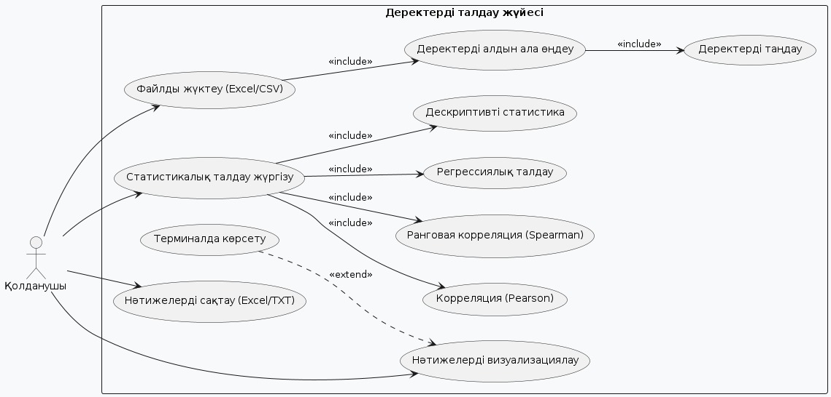
1-сурет. Ақпараттық жүйе компонентінің Use Case диаграммасы

2.2 Процестердің логикалық тізбектілігін негіздеу

Жүйе ішіндегі нысандардың өзара әрекеттесу динамикасын және уақыттық реттілігін айқындау мақсатында Sequence (Тізбектілік) диаграммасы әзірленді. Бұл диаграмма бағдарламаның оқиғаға негізделген (event-driven) архитектурасын сипаттайды.
2-суретте пайдаланушы интерфейс элементтерімен әрекеттескен сәттегі деректер ағыны бейнеленген. Пайдаланушы «СУММА» немесе басқа статистикалық функция батырмасын басқанда, интерфейс модулі (Tkinter) басқарушы логикаға сұраныс жібереді. Басқарушы модуль өз кезегінде Pandas DataFrame нысанынан қажетті массивті сұратып, оны Numpy есептеу ядросына бағыттайды. Есептеу нәтижесі қайтадан интерфейстің шығыс аймағына (Output Area) беріледі. Бұл тізбектілік 2-суретте нақты көрсетілген.

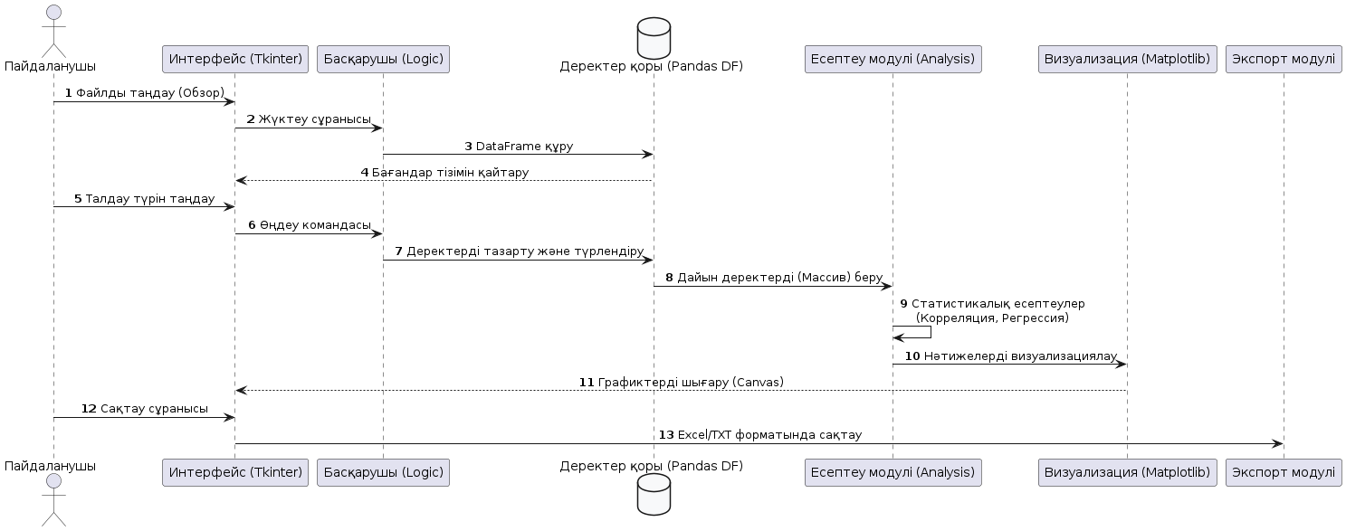
2-сурет. Деректерді өңдеу процестерінің Sequence диаграммасы

2.3 Бағдарламалық компоненттің кластық құрылымы

Жүйенің статикалық құрылымы мен бағдарламалық нысандардың байланысы UML Class диаграммасы арқылы жүйеленді (3-сурет). Бағдарламаның негізі ретінде ExcelAnalyzerApp класы таңдалды.
3-суретте көрсетілгендей, бұл класс деректерді өңдеуге арналған PandasEngine және визуализацияға жауапты Plotter сыртқы кітапханаларымен агрегациялық байланыста болады. Кластың негізгі әдістері (calculate_statistics, build_plot, export_results) бағдарламаның функционалдық талаптарына толық сәйкес келеді.

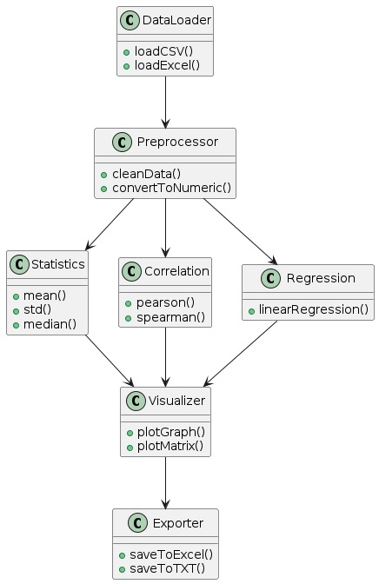
3-сурет. Бағдарламалық компоненттің Class диаграммасы

2.4 Графикалық интерфейстің архитектуралық макеті

Пайдаланушы интерфейсінің тиімділігін қамтамасыз ету үшін бағдарламалық терезе логикалық деңгейлерге бөлінген. 1-кестеде интерфейс компоненттерінің қызметі мен орналасу иерархиясы сипатталған.

1-кесте. Графикалық интерфейс элементтерінің функционалдық сипаттамасы
Деңгей атауы | Компоненттері | Функционалдық мақсаты
Input Frame | Path entry, Browse button | Деректер көзін таңдау және файл жолын анықтау
Control Frame | Listbox, Selection buttons | Талдауға қажетті бағандарды іріктеу және сүзгілеу
Action Frame | Stat buttons, Plot, Regression | Математикалық және аналитикалық функцияларды іске қосу
Output Frame | Text console, Export buttons | Нәтижелерді визуализациялау және файлға сақтау

4-суретте (бағдарламаның негізгі интерфейсі) көрсетілгендей, барлық элементтер «Single Window» қағидасы бойынша бір жазықтықта орналасқан. Бұл архитектуралық шешім пайдаланушының назарын шашыратпай, деректерді импорттаудан бастап, экспорттауға дейінгі циклді кедергісіз орындауға мүмкіндік береді. 4-суреттегі интерфейс құрылымы 1-кестедегі сипаттамаға толық сәйкес келеді.

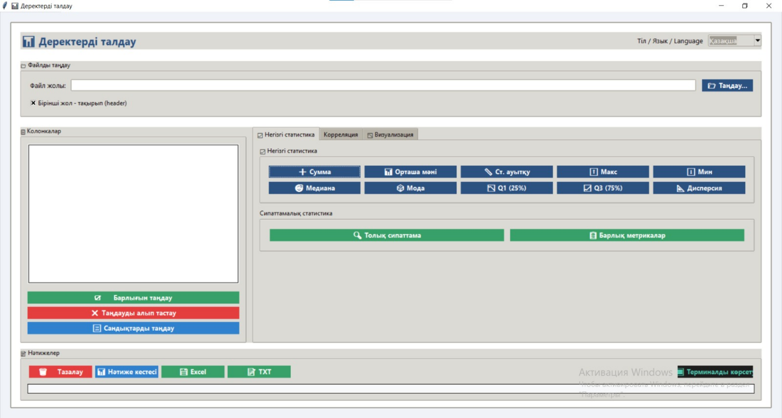
4-сурет. «Анализатор Excel» жүйесінің интерфейс макеті

Екінші бөлім бойынша қорытынды: Жобаланған архитектура мен UML диаграммалары негізінде жасалған модельдер жүйенің модульдік сипатын және кеңейтуге (мысалы, CSV форматын қосуға) бейімділігін дәлелдейді. Бұл құрылымдық негіз үшінші бөлімде бағдарламалық кодты іске асыру мен тестілеу жұмыстарына тірек болады.
3-бөлім. «деректерді талдау» компонентін бағдарламалық іске асыру және тестілеу

3.1 Бағдарламалық кешенді әзірлеу технологиялары

Ақпараттық жүйенің компоненті Python 3.10 ортасында әзірленді. Жүйенің тұрақтылығы мен есептеу жылдамдығын қамтамасыз ету үшін келесі мамандандырылған кітапханалар интеграцияланды:
- Tkinter: Пайдаланушы интерфейсін (GUI) құру және оқиғаларды (events) өңдеу үшін.
- Pandas: Кестелік деректерді DataFrame нысаны ретінде өңдеу, бос мәндерді (NaN) сүзгілеу және типтерді конвертациялау үшін.
- Numpy: Математикалық массивтермен векторлық амалдарды орындау үшін.
- Matplotlib: Аналитикалық нәтижелерді визуализациялау және статистикалық графиктерді құру үшін.

3.2 Функционалдық модульдердің математикалық аппараты және алгоритмдері

Жүйе үш дербес аналитикалық модульден тұрады, олардың әрқайсысы деректерді талдаудың белгілі бір сатысына жауап береді.

3.2.1 Сипаттамалық статистика модулі

Бұл модуль деректердің сандық қасиеттерін сипаттау үшін келесі статистикалық көрсеткіштерді есептейді:
- Орташа мән (Mean): Жиынтық көрсеткіштердің орталық мәнін анықтайды:

$\overline{x}=\frac{1}{n}\sum_{i=1}^{n}{x_{i}}$, (3.1)

мұндағы:
$\overline{x}$ – таңдаманың орташа мәні;
$x_{i}$– деректер жиынтығының $i$-ші элементі;
$n$ – элементтердің жалпы саны.
- Стандартты ауытқу (Std Deviation): Мәндердің орташа мәннен шашыраңқылық дәрежесін көрсетеді:

$σ=\sqrt{\frac{\sum{{(x_{i}-\overline{x})}^{2}}}{n-1}}$, (3.2)

мұндағы:
$σ$ – стандартты ауытқу;
$\sum{{(x_{i}-\overline{x})}^{2}}$– ауытқулар квадраттарының қосындысы.
- Квартильдер (Q1, Q3): Деректер қатарын пайыздық үлестерге бөледі. Q1(25%) деректердің төменгі шегін, ал Q3(75%) жоғарғы шегін анықтайды.

3.2.2 Корреляциялық талдау модулі

Екі баған арасындағы байланысты анықтау үшін жүйеде екі түрлі коэффициент есептеледі:
- Пирсон коэффициенті: Сызықтық тәуелділікті өлшейді:

$r_{xy}=\frac{\sum{(x_{i}-\overline{x})(y_{i}-\overline{y})}}{\sqrt{\sum{{(x_{i}-\overline{x})}^{2}{(y_{i}-\overline{y})}^{2}}}}$, (3.3)

мұндағы:
$r_{xy}$ – корреляция коэффициенті;
$\overline{x}$, $\overline{y}$ – сәйкес айнымалылардың орташа мәндері.
- Спирменнің ранждық корреляциясы: Деректердің реттік (рангтік) байланысын есептейді, бұл ауытқулар (outliers) бар деректер жиыны үшін тиімді.

$ρ=1-\frac{6\sum{d_{i}^{2}}}{n(n^{2}-1)}$, $(3.4)$

мұндағы:
$d_{i}$ – айнымалылар рангілерінің айырмашылығы.

3.2.3 Регрессиялық талдау модулі

Модуль бір фактордың екіншісіне әсерін болжау үшін сызықтық регрессия моделін құрады:

y = ax + b, $(3.5)$

мұндағы:
y – тәуелді айнымалы;
a — регрессия коэффициенті;
b — бос мүше.
Параметрлерді анықтау үшін «Ең кіші квадраттар әдісі» қолданылады. Модельдің сапасы $R^{2}$ (детерминация коэффициенті) арқылы бағаланады.

3.3 Программалық кодтың іске асырылуы мен архитектурасы

Ақпараттық жүйенің бағдарламалық архитектурасы модульдік принципке негізделген, бұл жүйенің компоненттерін оқшаулауға және олардың өзара әрекеттесу тиімділігін арттыруға мүмкіндік береді. Жүйе архитектурасы үш негізгі деңгейден тұрады: пайдаланушы интерфейсі (UI), қолданбалы логика және деректерді басқару қабаты.
Бағдарламалық іске асырудың негізгі аспектілері:
- Интерфейстік деңгей: Пайдаланушымен өзара байланыс Tkinter кітапханасы арқылы жүзеге асырылады, бұл статистикалық нәтижелерді визуалды түрде ұсынуға және басқару элементтеріне қолжетімділікті қамтамасыз етеді.
- Есептеуіш логика: Деректерді өңдеу және математикалық есептеулер NumPy және Pandas кітапханаларының көмегімен орындалады. Бұл статистикалық көрсеткіштердің жоғары дәлдігі мен есептеу жылдамдығын кепілдендіреді.
- Визуализация блогы: Талдау нәтижелерін графикалық бейнелеу (гистограммалар, регрессиялық сызықтар) Matplotlib кітапханасының функционалдығы негізінде іске асырылған.
Жүйенің жұмыс алгоритмі деректерді CSV немесе Excel файлдарынан оқудан басталып, оларды DataFrame құрылымына түрлендіру арқылы жалғасады. Бұл процесс деректердің біртұтастығын сақтай отырып, оларды дескриптивті, корреляциялық және регрессиялық талдау модульдеріне бағыттауға мүмкіндік береді.
Жүйе ішіндегі компоненттердің жұмыс істеу реттілігі мен деректер ағыны төмендегі суретте бейнеленген.
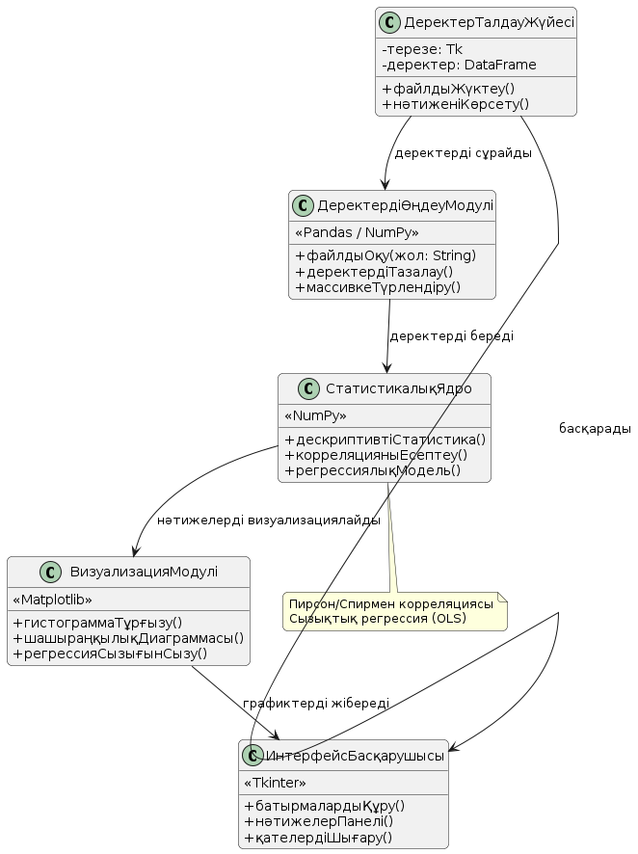
5-сурет — «Деректерді талдау» жүйесінің UML класс диаграммасы

5-суреттегі UML класс диаграммасына сәйкес, жүйе оқшауланған бес негізгі кластан тұрады:
- Деректерді талдау жүйесі: Негізгі басқарушы класс.
- Деректерді өңдеу модулі: Файлдарды оқу және DataFrame нысанына түрлендіру класы.
- Статистикалық ядро: Математикалық-статистикалық алгоритмдер шоғырланған блок.
- Визуализация модулі: Графиктер мен диаграммаларды генерациялаушы класс.
- Интерфейс басқарушысы: Пайдаланушының графикалық қабықшасын реттеуші компонент.
Жүйе келесі компоненттердің интеграциясы негізінде құрылған:
Деректерді басқару: read_csv() және read_excel() функциялары арқылы ақпараттық ағындарды Pandas ортасына импорттау.
Математикалық аппарат: NumPy массивтері арқылы көпөлшемді деректерге векторлық операциялар жүргізу, бұл жүйенің өнімділігін арттырады.
Визуалды компонент: Графикалық интерфейстегі Canvas элементі арқылы Matplotlib суреттерін интеграциялау, бұл пайдаланушыға интерактивті талдау жасауға мүмкіндік береді.
Қателерді өңдеу: Try-Except блоктары арқылы деректер форматының сәйкессіздігін немесе бос мәндерді (null values) өңдеу механизмі іске асырылған.

3.4 Тестілеу нәтижелерін талдау және интерпретациялау

Жүйенің жұмыс қабілеттілігін тексеру мақсатында Диплом.xlsx файлындағы деректер өңделді. 6-суретте «Результат» бағаны бойынша жүргізілген талдау нәтижелері көрсетілген.

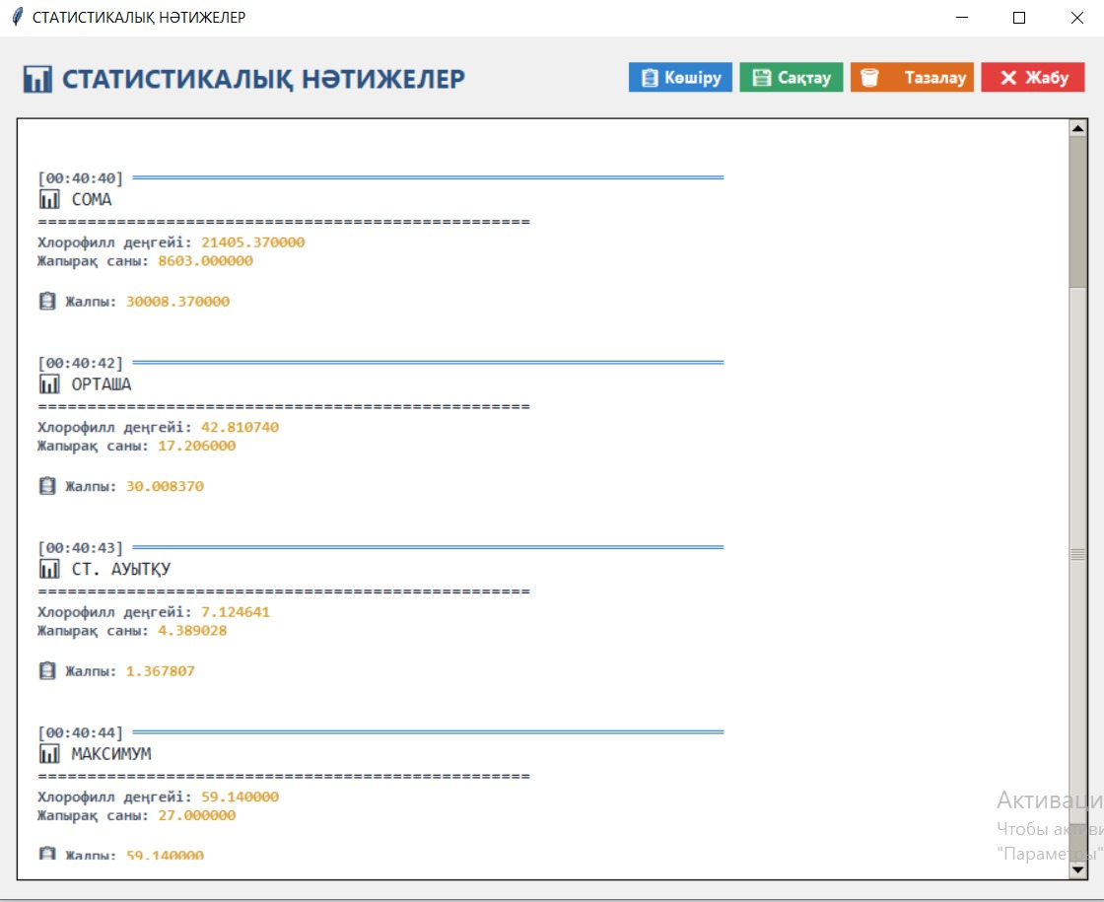
6-сурет. Бағдарламаның статистикалық нәтижелерді шығару терезесі

Тестілеу нәтижелерін талдау (6-суретке сәйкес):
- Есептеу дәлдігі: NumPy және Pandas кітапханалары негізінде статистикалық көрсеткіштер (mean, std, max) үтірден кейін алты таңбаға дейінгі дәлдікпен есептелді.
- Өнімділік: Деректер массивін өңдеу және нәтижелерді генерациялау жылдамдығы 1-2 секундты құрап, жүйенің жоғары эффективтілігін көрсетті.
- Функционалдық тұтастық: Деректерді файлдан оқу, тазарту және статистикалық модульдерге беру үдерістері қатесіз орындалды.
- Визуализация: Талдау нәтижелері Matplotlib құралдарымен репрезентативті графиктер түрінде форматталды.

3.5 Жүйені стратегиялық дамыту мен модернизациялау бағыттары

Зерттеу нысанының функционалдық әлеуетін арттыру және оны заманауи деректерді талдау стандарттарына сәйкестендіру мақсатында келесі даму бағыттары айқындалды:
1. Интеллектуалды препроцессинг және деректерді визуализациялау (EDA)
Жүйеге деректерді алдын ала барлау талдауын (Exploratory Data Analysis) енгізу жоспарлануда. Бұл модуль:
- Пайдаланушыға файл мазмұнын тікелей интерфейсте алдын ала қарауға (Preview) мүмкіндік береді;
- Деректердің типтерін автоматты түрде сәйкестендіріп, математикалық есептеулерге дейін олардың тұтастығын бағалауды қамтамасыз етеді.
2. Деректерді динамикалық фильтрациялау және атрибуттарды басқару
Талдаудың репрезентативтілігін арттыру үшін деректерді көп деңгейлі сүзу (filtering) және сұрыптау (sorting) алгоритмдері әзірленеді.
- Жүйеде нақты критерийлер бойынша іріктеу жасау функциясы іске асырылады;
- Бұл талдаудың фокусын нақтылауға және есептеулер кезіндегі статистикалық шуды (noise) азайтуға жағдай жасайды.
3. Интерфейстің эргономикасын (UI/UX) оңтайландыру
Бағдарламалық компоненттің пайдаланушылық интерфейсін жетілдіру арқылы оның интуитивтілігі мен визуалды сапасын арттыру көзделеді.
- Tkinter мүмкіндіктерін заманауи дизайн фреймворктерімен ұштастыру;
- Нәтижелерді шығару панелін интерактивті режимге көшіру арқылы пайдаланушы мен жүйе арасындағы коммуникацияны жақсарту.
Қорытынды түйін: Аталған жақсартулар бағдарламалық өнімнің масштабталуын (scalability) қамтамасыз етіп, оны оқшауланған компоненттен деректерді интеллектуалды өңдеудің кешенді құралына айналдыруға мүмкіндік береді.
Дипломдық жұмыс үшін маңызы: Бұл мүмкіндіктер жобаның тек бір реттік шешім емес, ары қарай даму әлеуеті жоғары инновациялық әзірлеме екенін дәлелдейді.

ҚОРЫТЫНДЫ

Дипломдық жұмыс шеңберінде деректерді статистикалық талдау процестерін автоматтандыруға арналған «Анализатор Excel» ақпараттық жүйесінің компоненті жобаланып, іске асырылды. Жүргізілген зерттеулер мен әзірлеу жұмыстарының нәтижесінде келесі қорытындыларға қол жеткізілді:
- Теориялық негіздеу: Деректерді интеллектуалды талдаудың заманауи әдістері мен құралдарына шолу жасалды. Нарықтағы қолданыстағы жүйелердің (Excel, SPSS) артықшылықтары мен кемшіліктері сараланып, пайдаланушыға ыңғайлы, мамандандырылған және қолжетімді бағдарламалық өнімді жасаудың өзектілігі негізделді.
- Жүйені жобалау: UML диаграммалары (Use Case, Sequence, Class) негізінде жүйенің архитектурасы құрылды. Бұл бағдарламаның модульдік құрылымын, деректер ағынының логикасын және нысандар арасындағы өзара әрекеттесуді ғылыми тұрғыдан сипаттауға мүмкіндік берді.
- Бағдарламалық іске асыру: Python бағдарламалау тілі мен оның Pandas, Numpy, Matplotlib және Tkinter кітапханалары негізінде үш ірі функционалдық модуль әзірленді. Олар:
- Сипаттамалық статистика модулі — деректердің орталық тенденциясы мен шашыраңқылығын есептеуге мүмкіндік береді.
- Корреляциялық талдау модулі — Пирсон және Спирмен әдістері арқылы факторлар арасындағы байланысты анықтайды.
- Регрессиялық талдау модулі — айнымалылар арасындағы тәуелділіктің математикалық моделін (сызықтық регрессия) құрып, болжам жасауға жол ашады.
- Тестілеу және бағалау: Нақты деректер жиынтығы негізінде жүргізілген сынақтар бағдарламаның есептеу дәлдігі мен жылдамдығының жоғары екенін көрсетті. Нәтижелерді визуализациялау және экспорттау функциялары жүйенің практикалық маңыздылығын растады.
- Даму перспективалары: Жүйенің икемді архитектурасы болашақта келесі бағыттар бойынша жетілдіруге мүмкіндік береді:
- Функционалдық кеңейту: Деректерді алдын ала қарау (preview) және файл мазмұнын тікелей интерфейсте бейнелеу функцияларын енгізу.
- Деректерді өңдеуді оңтайландыру: Деректерді әртүрлі критерийлер бойынша сүзу және сұрыптау тетіктерін интеграциялау арқылы талдау тиімділігін арттыру.
- Интерфейсті модернизациялау: Пайдаланушы интерфейсін (UI/UX) жақсарту арқылы жүйенің ыңғайлылығы мен визуалды сапасын жоғарылату.
Жалпы алғанда, әзірленген ақпараттық жүйе компоненті пайдаланушының деректерді өңдеу уақытын қысқартып, талдау процесін жеңілдетуге бағытталған. Дипломдық жұмыс алдына қойылған мақсаттар мен міндеттер толық көлемде орындалды.

